

Contrà Lampertico, 16 -Vicenza tel. 0444/506361 cell. 3401195355
circolovicenza.unicredit@gmail.com circolovicenza.unicredit.it
SEZIONE DI BASSANO DEL GRAPPA Circolare n. 1

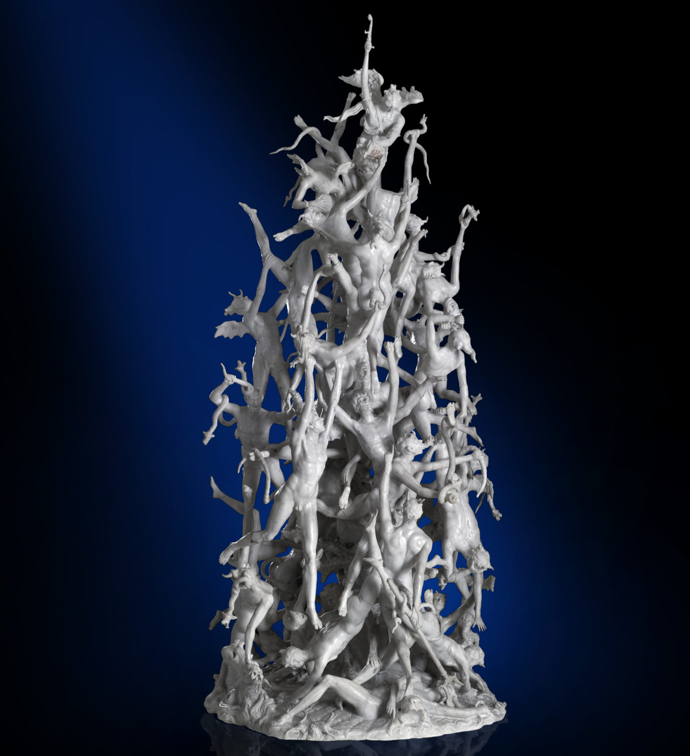
“LA CADUTA DEGLI ANGELI RIBELLI” Francesco Bertos
Fantastiche sculture alle Gallerie d’Italia Palazzo Leone Montanari +
Gallerie di Palazzo Thiene

VICENZA DOMENICA 02 FEBBRAIO 2025
ore 09.45 (1°turno) e ore 14.15 (2°turno)

Fantastica ed irripetibile Mostra di “Aeree Sculture Impossibili” alle splendide Gallerie d’Italia di Palazzo Leoni Montanari a Vicenza con appendice visita guidata anche alle Gallerie di Palazzo Thiene ex storica sede Banca Popolare di Vicenza.
Una tecnica scultorea che supera i limiti tecnici e fisici, quella dello scultore settecentesco FRANCESCO BERTOS, che con maestria , ritenuta quasi sovrumana, attirò persino l’attenzione della Santa Inquisizione “Parendo impossibile che la mano umana possa arrivare a tanto” che lo accusò di aver stretto un patto col DIAVOLO!

Bertos si distinse per i suoi originali gruppi in marmo e bronzo, caratterizzati da composizioni ricche di figure e dettagli mitologici, allegorici, tanto bizzarri quanto affascinanti. Le sue opere ornarono le dimore di illustri collezionisti, come lo Zar Pietro il Grande e Re Carlo Emanuele di Savoia.

Prima mostra su questo “sconosciuto”, ma fantastico artista veneziano (di Dolo), che gravita attorno al suo capolavoro “LA CADUTA DEGLI ANGELI RIBELLI”: oltre 60 piccoli e dettagliati angeli e diavoli che si protendono fragili nell’aria, avvinghiati in un vortice che vede al vertice l’Arcangelo Michele ed alla base Lucifero, tutti scolpiti nel dettaglio in un UNICO BLOCCO DI MARMO DI CARRARA e giunti miracolosamente intatti a noi per poterli ammirare con grande stupore.

Nelle splendide sale di Palazzo Leone Montanari, ornate dalle opere e stucchi del grande scultore Alessandro Vittoria, oltre alle varie opere di Bertos, per la prima volta riunite da musei e collezioni di tutto il mondo, che ripercorrono l’originale vicenda dell’artista, ammireremo anche i dipinti di Antonio Bellucci, Sebastiano Ricci, G.B. Pittoni, G.Antonio Fumiani ,Giambattista Tiepolo, Canaletto... che rievocano l’universo in cui Bertos operò.

In abbinata, prima o dopo la bella mostra di Bertos, visiteremo sempre con guida le Gallerie di Palazzo Thiene, ex storica sede della Banca Popolare di Vicenza, palazzo del 1542 gotico rinascimentale di Andrea Palladio su progetto di Giulio Romano, ora polo museale del comune di Vicenza, con meravigliose sale nobiliari stuccate ed affrescate e raccolte stabili di dipinti, sculture e ceramiche antiche.

Dopo o prima della mostra, verso le 13.00, possibilità di Aperipranzo in un Caffè del Centro Città, con 10 euro a testa da pagare in loco (possible per entrambi i turni di visita).

Appuntamento DOMENICA O2 FEBBRAIO 2025 alle ore 09.45 (o alle ore 14,15 secondo turno pomeridiano) a VICENZA in PIAZZA DEL DUOMO 1
(sotto il monumento di Vittorio Emanuele II).

ISCRIZIONI entro Giovedì 30 gennaio 2025 (posti limitati!) con 10 euro a testa (guida città e Gallerie+ mostra Caduta Angeli+Palazzo Thiene) GRATIS ragazzi under 10.
via e-mail con il modulo in calce a circolovicenza.unicredit@gmail.com
e per conoscenza al referente del Circolo Corrado Bordignon cell.wapp. 331 2040454
corrado.bordignon@gmail.com

Vicenza, 09 gennaio 2025 Il Circolo

Il sottoscritto/a ....................................................................................socio Eff. / Aggr./Fam...................
iscrive sè stesso e i seguenti familiari (pure regolarmente iscritti al Circolo) alla mostra e visita guidata
“LA CADUTA DEGLI ANGELI RIBELLI” di DOMENICA 02 FEBBRAIO 2025

Turno delle ore 09.45 .................(SI/NO) Turno delle ore 14.15..................(SI/NO)

Aperipranzo ore 13.00 presso Caffè in Centro Città..............(SI/NO) con 10 euro a testa in loco
e autorizza l’addebito di € ________ su c/c indicato in mandato SDD

.......................................................................... ...............................................................................
............................................................................. ...........................................................................

e-mail...................................................................................... cellulare...................................................

Data.................... Firma....................................................

PRIVACY: Avendo preso atto dell’informativa fornitami da UniCredit Circolo Vicenza sui contenuti, diritti e doveri sanciti dal Regolamento Europeo (UE / 2016/679) in tema di protezione dati, informativa comunque sempre consultabile sul sito del Circolo stesso (unicreditcircolovicenza.it) consento a UniCredit Circolo Vicenza di trattare i miei dati per l’organizzazione ed erogazione dei servizi richiesti in questa circolare.
Firma …………………………………………
RESPONSABILITA’: Il partecipante è consapevole che la sua partecipazione (e quella dei propri familiari) alle manifestazioni del Circolo Vicenza o ad attività patrocinate dal Circolo, avviene a suo rischio e pericolo e sotto la propria responsabilità. È consapevole altresì di sollevare il Circolo Vicenza, l’organizzazione, i suoi rappresentanti ed aiutanti, le autorità e le altre persone collegate con l’organizzazione delle manifestazioni, da ogni e qualsiasi responsabilità per danni e inconvenienti che a lui derivassero o derivassero a terzi, o a cose di terzi, per effetto della sua partecipazione alle attività istituzionali, rinunciando a priori a qualsiasi rivalsa e ad ogni ricorso ad autorità non considerate dalle vigenti norme.
Firma …………………………………………
LIBERATORIA/AUTORIZZAZIONE PER LA PUBBLICAZIONE DI FOTO: A titolo gratuito, senza limiti di tempo, anche ai sensi degli artt. 10 e 320 cod.civ. e degli artt. 96 e 97legge 22.4.1941, n. 633, Legge sul diritto d’autore, alla pubblicazione delle proprie immagini sul sito internet di UniCredit Circolo Vicenza, nonché autorizza la conservazione delle foto e dei video stessi negli archivi informatici di UniCredit Circolo Vicenza e prende atto che la finalità di tali pubblicazioni sono meramente di carattere informativo ed eventualmente promozionale.
Firma …………………………………………

